Министерство образования и науки РФ
Пермский национальный исследовательский политехнический университет
Электротехнический факультет
Кафедра Информационные технологии и автоматизированные системы

Базы данных
Лабораторная работа № 2

Тема: «Разработка и реализация SQL-запросов средствами СУБД MySQL»

Выполнил: студент группы
ИВТ-25-1б Тагиров В. Э
Проверил: доцент кафедры ИТАС
Петренко А.А.

г. Пермь – 2026

СОДЕРЖАНИЕ
ЦЕЛЬ РАБОТЫ 3
ЗАДАЧИ РАБОТЫ 4
ЭТАПЫ ВЫПОЛНЕНИЯ 5
НАСТРОЙКА СУБД 5
СОЗДАНИЕ БАЗЫ ДАННЫХ 7
СОЗДАНИЕ ТАБЛИЦЫ 7
СТРУКТУРА ТАБЛИЦЫ 8
ЗАПОЛНЕНИЕ ТАБЛИЦЫ 8
ВЫПОЛНЕНИЕ ЗАПРОСОВ 10
Запрос 1. Список сотрудников, номера телефонов и ЗП. 10
Запрос 2. Список сотрудников по адресу. 10
Запрос 3. Список сотрудников по адресу. 11
ЗАКЛЮЧЕНИЕ 12
СПИСОК ИСПОЛЬЗУЕМОЙ ЛИТЕРАТУРЫ 13

ЦЕЛЬ РАБОТЫ
Целью лабораторной работы является получение практических навыков по реализации запросов на языке SQL и анализу результатов их выполнения.

ЗАДАЧИ РАБОТЫ
Для достижения поставленной цели необходимо решить следующие задачи:
1. Настроить СУБД MySQL (в среде Arch Linux использована MariaDB , полностью совместимая замена).
2. Создать базу данных с именем, соответствующим фамилии студента, и таблицу с именем Table_Тагиров при помощи запроса CREATE.
3. Определить структуру таблицы, исходя из заданий.
4. Заполнить таблицу 20 записями, одна из которых должна содержать фамилию, имя и отчество исполнителя.
5. Выполнить три запроса, указанные в задании.
6. Оформить отчёт.

ЭТАПЫ ВЫПОЛНЕНИЯ

НАСТРОЙКА СУБД
СУБД MariaDB была установлена и настроена в среде Arch Linux. Выполнена инициализация системных таблиц, запуск службы, а также базовая настройка безопасности. Процесс установки и запуска MariaDB показан на рисунках 1, 2, 3, 4
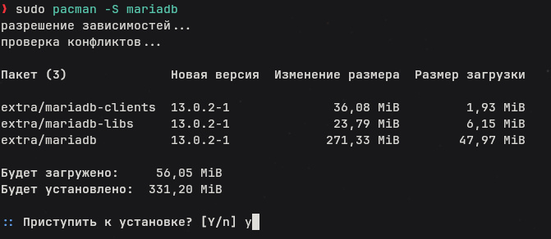

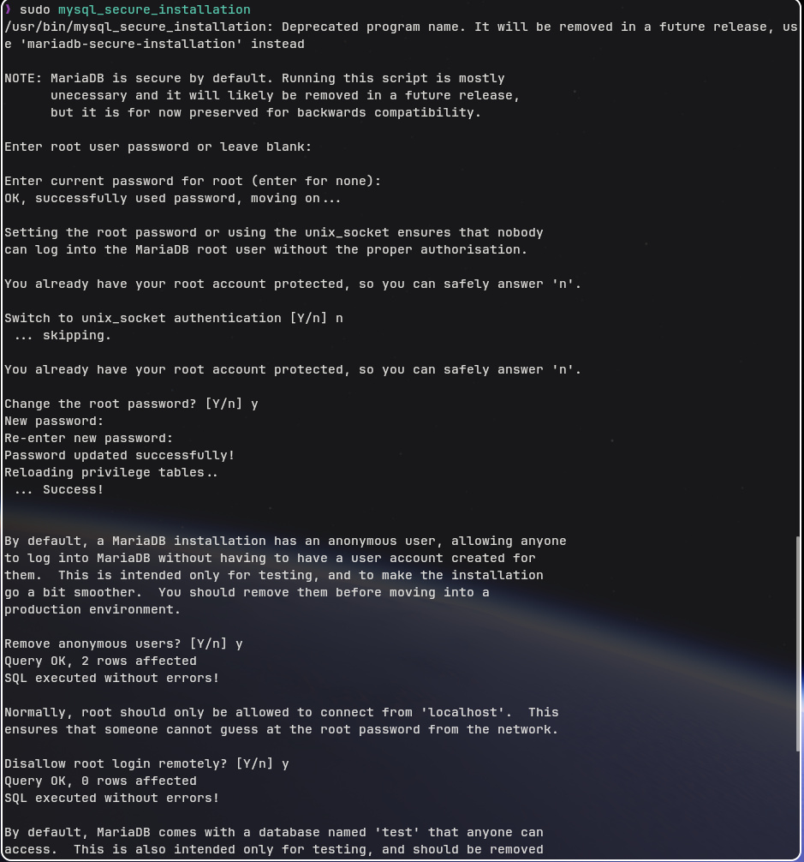

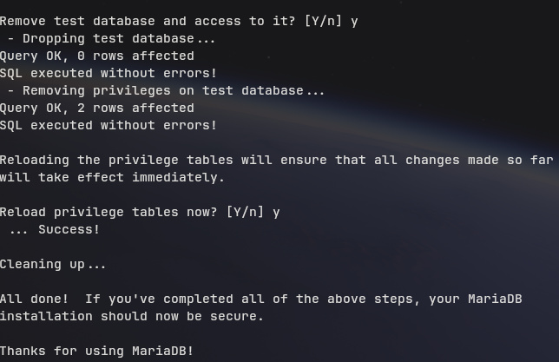
Рисунок 1, 2, 3, 4, 5 — скачивание и настройка СУБД

СОЗДАНИЕ БАЗЫ ДАННЫХ
База данных создана с именем «Тагиров» при помощи запроса CREATE DATABASE с кодировкой utf8mb4. Создание базы данных показано на рисунке 2.
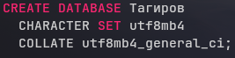

Рисунок 2 — создание базы данных

СОЗДАНИЕ ТАБЛИЦЫ
Таблица Table_Тагиров создана при помощи запроса CREATE TABLE. Структура таблицы включает поля: id, ФИО, Телефон, Адрес, ЗП, Стаж. Создание таблицы показано на рисунке 3.
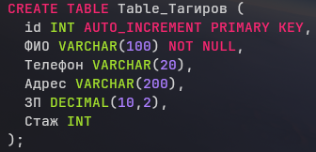

Рисунок 3 — создание таблицы Table_Тагиров

СТРУКТУРА ТАБЛИЦЫ
Структура созданной таблицы Table_Тагиров представлена на рисунке 4.
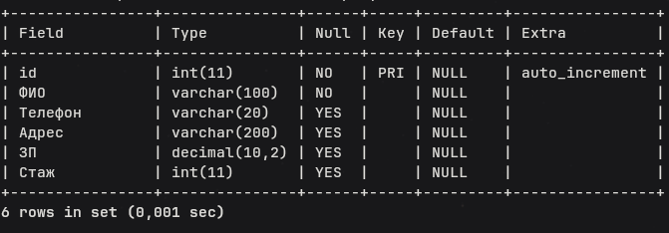
Рисунок 4 – Структура таблицы Table_Тагиров

ЗАПОЛНЕНИЕ ТАБЛИЦЫ
Таблица заполнена 20 записями. Одна из записей содержит фамилию, имя и отчество исполнителя — Тагиров Вадим Эльвирович. Содержимое таблицы показано на рисунке 5.
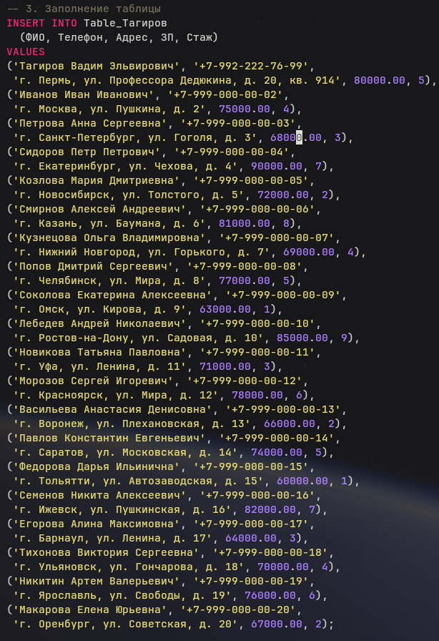
Рисунок 5 — заполнение таблицы Table_Тагиров

ВЫПОЛНЕНИЕ ЗАПРОСОВ

Запрос 1. Список сотрудников, номера телефонов и ЗП.
SELECT ФИО, Телефон, ЗП FROM Table_Тагиров; Результат выполнения запроса 1 показан на рисунке 6.
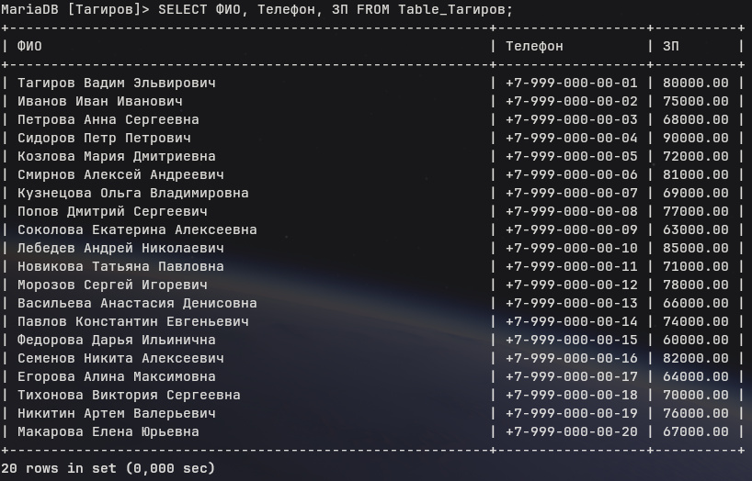
Рисунок 6 — Результат выполнения запроса 1

Запрос 2. Список сотрудников по адресу.
SELECT ФИО, Адрес FROM Table_Тагиров ORDER BY Адрес ASC; Результат выполнения запроса 2 показан на рисунке 7.
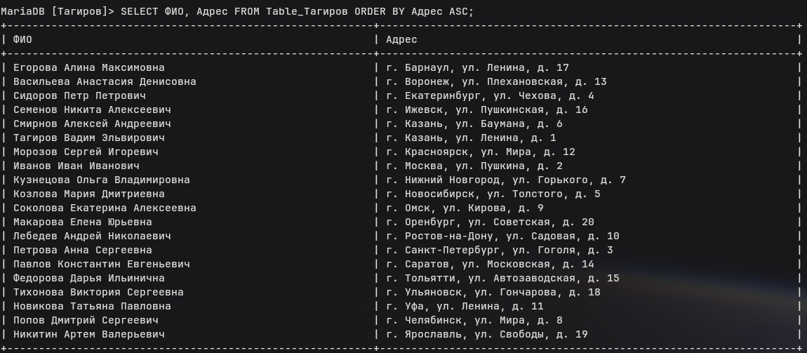
Рисунок 7 — Результат выполнения запроса 2

Запрос 3. Список сотрудников по адресу.
SELECT ФИО, Стаж FROM Table_Тагиров WHERE Стаж > 4; Результат выполнения запроса 3 показан на рисунке 8.
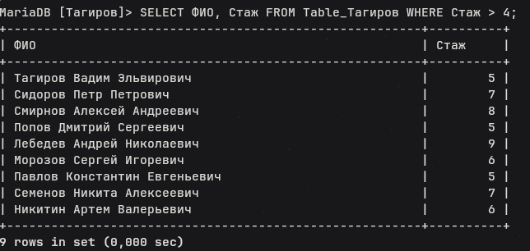
Рисунок 8 — Результат выполнения запроса 3

ЗАКЛЮЧЕНИЕ
В ходе выполнения лабораторной работы были получены практические навыки работы с СУБД MySQL (MariaDB) и языком SQL. Освоены создание базы данных и таблицы, заполнение данными, а также построение запросов на выборку с сортировкой и условиями отбора.

СПИСОК ИСПОЛЬЗУЕМОЙ ЛИТЕРАТУРЫ
1) Дюбуа П. MySQL. Сборник рецептов. — СПб: Символ-Плюс, 2006. — 1056 с. (дата обращения: 22.09.2026)
2) Microsoft Access. Создание базы данных с нуля. Официальная документация Microsoft: https://support.microsoft.com/ru-ru/office (дата обращения: 22.09.2026).
3) Карпова Т.С. Базы данных: модели, разработка, реализация. — М.: Национальный открытый университет «ИНТУИТ», 2016. — 240 с. (дата обращения: 22.09.2026)
4) Коннолли Т., Бегг К. Базы данных. Проектирование, реализация и сопровождение. — М.: Диалектика, 2020. — 1440 с. (дата обращения: 22.09.2026)

